成果表單
主軸名稱 |  | B主軸：發展學校特色
成果類別 |  | □活動 □ 演講 □座談會 □工作坊 □課程 □會議 □創作 □____________
分項計畫名稱 |  | Bb特色研究團隊
成果名稱
舉辦日期 |  | 年月日至  年月日 | 舉辦時間
主辦單位 |  |  | 舉辦地點
參加對象 | (校內)  主辦單位  參加人數 |  | (校內)  參加人數 |  | 其他  參加人數
執行重點及具體作法
執行成果
活動剪影 |  | 照片1 照片2  (圖說) (圖說)  照片3 照片4  (圖說) (圖說)  照片5 照片6  (圖說) (圖說)
自評（成效或優點、待改進之處）與改進建議：
活動滿意度
問卷結果
(若無此項目可自行刪減)

成果表單(範例)
主軸名稱 |  | D主軸：本校發展特色
成果類別 |  | ■活動 □ 演講 □座談會 □工作坊 □課程 □會議 □創作 □____________
分項計畫名稱 |  | D1：創新服務、深耕在地
成果名稱 |  | 嘉義文化體驗活動-阿里山咖啡
舉辦日期 |  | 106年11月09日 | 舉辦時間 | 14:00~16:00
主辦單位 |  | 學務處課外活動組 | 舉辦地點 | 學生活動中心2樓第2會議室
參加對象 | (校內)  主辦單位  參加人數 | 35人 | (校)  合作單位  參加人數 |  | 0 | 其他  參加人數 | 0人
執行重點及具體作法 |  | 認識阿里山咖啡及其他產區咖啡豆之種類與特性，並由咖啡師進行手沖咖啡及虹吸式咖啡之示範教學後，再進行手沖咖啡之分組體驗。
執行成果 |  | 本次舉辦之「嘉義文化體驗活動-阿里山咖啡」，邀請烘大師夯咖啡郭家澄咖啡師蒞臨演講；講師在簡報中，說明阿里山咖啡豆的特性，並與世界各國其他產地咖啡豆加以比較，同時也介紹幾種常見的咖啡器材與咖啡沖泡方式，並進行手沖咖啡與虹吸式咖啡的示範教學。  當咖啡師簡報結束後，隨即進入本場活動的亮點；先由咖啡師進行不同種咖啡豆的手沖咖啡示範教學，並讓學員品嘗不同種咖啡豆的風味、比較其異同。之後，學員便在咖啡師從旁的指導與協助之下，依序進行手沖咖啡，整個活動場地，也逐漸瀰漫濃郁的咖啡香氣。  而在學員進行手沖咖啡時，學員也把握機會提問，如咖啡豆的烘焙方式、海拔高度對於咖啡豆的影響、咖啡因對人體健康的影響等等，咖啡師也針對這些問題一一加以回答。下午4點，整場活動便在悠閒輕鬆的氣氛下圓滿結束。  本次活動參加人數總計35人，在會後進行的問卷調查發現，針對本次活動的時間、地點、整體活動設計、對本次活動的滿意度等等，皆有63%以上的滿意度，並有40.9%的參加者，非常同意參加完本活動之後，有效增進對於阿里山咖啡的了解與認識，更有63.6%的參加者認為，本活動有助於認識咖啡的沖泡方式及器具；整體而言，學員對於本次嘉義文化體驗活動，都抱持相當正面的態度。
活動剪影 |  | 講師授課 學員聽講  講師演示技能 學員實作
活動滿意度  問卷結果 |  | 1.您對本次活動的時間安排滿意度 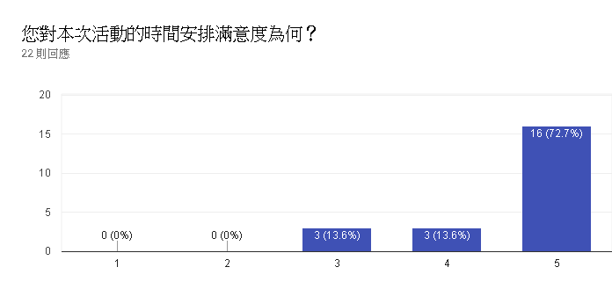 2.您對本次活動的地點安排滿意度 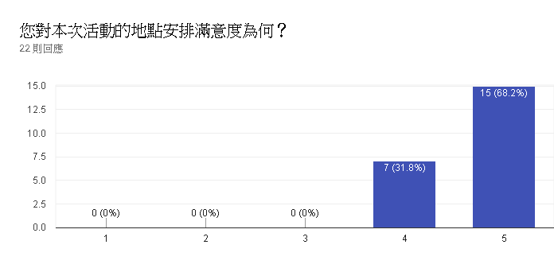  3.你對本次活動的整體活動設計滿意度 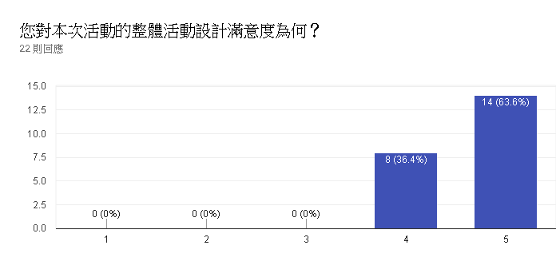 4.您對本次活動講師表達能力滿意度 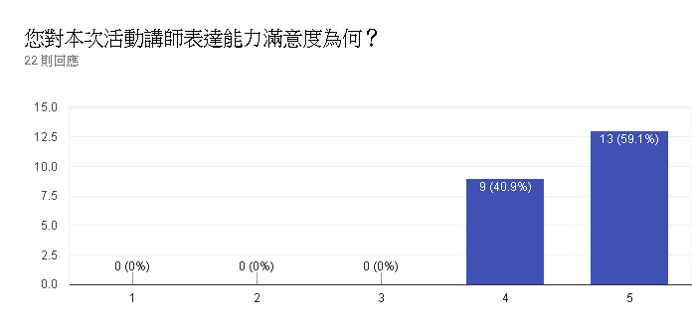  5.參加本活動後，有效增進您對於嘉義阿里山咖啡的了解與認識 6.本活動內容有助於您認識咖啡的沖泡方式及器具 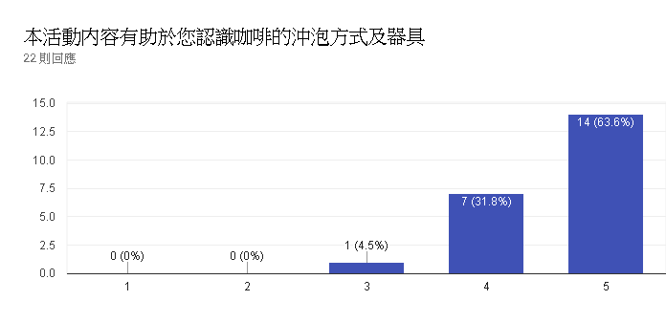  7.您在哪裡得知本活動訊息 8. 整體而言，您對本次活動的滿意度 